ГБОУ ШКОЛА № 1375
ДОШКОЛЬНОЕ ОТДЕЛЕНИЕ
СП № 6

П Р О Е К Т

«Р О С С И Я - Р О Д И Н А М О Я»
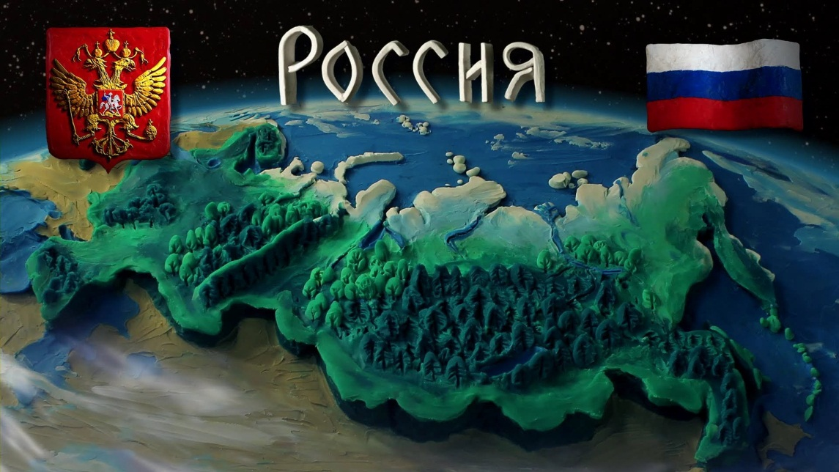

ВОСПИТАТЕЛЬ:
СОЛОВЬЕВА Т.М.

Москва 2016 г.
СРОКИ ВЫПОЛНЕНИЯ: | Среднесрочный
РЕЗУЛЬТАТ ПРОЕКТА: | Вспомнить полученные знания и получить новые.
ЦЕННОСТЬ ПРОЕКТА: | Благодаря этому проекту формировать Познавательную активность и воспитывать  Чувства патриотизма к своей Родине.
ЦЕЛЬ ПРОЕКТА: | Расширить представление детей о России как стране, в которой они живут; Воспитывать чувство гордости за родину; Сопричастности к ее судьбе поддерживать интерес к славному прошлому нашей родины.
ЗАДАЧИ: | Продолжать знакомить с историей  России.  Активизировать познавательный интерес к Родине.  Развивать умение, видеть значимое в окружающей действительности. Bоспитывать чувство патриотизма, чувство гордости за свою страну и за свой народ.
МАТЕРИАЛЫ: | Книги, иллюстраций, карта России, глобус, карта народов России, иллюстрация флага, герба, Русских национальных костюмов, репродукция русских художников, портрет президента России
ПРЕДВАРИТЕЛЬНАЯ РАБОТА: | Посещение исторического музея с родителями; изучение карты России; чтение рассказов о родине; заучивание стихов стихов, пословиц, поговорок о Родине; провидение консультаций с родителями; создание мини музея; оформление книжного уголка и оформление информационного стенда «Моя Россия».

ХОД ПРОЕКТА.

Образовательная деятельность:

Познавательное развитие: «Родина бывает разная – но у всех она одна»
Цель: Обобщить и систематизировать знания о России;
Формировать уважительное отношение к государственной
Символике;
Воспитывать гражданско-патриотические чувства;
Поддерживать интерес к славному прошлому своей Родины.
Ход занятия:
-Сегодня мы поговорим о нашей Родине.
(вопросы детям: Как называется наша страна? Назовите главный
Город России? Почему Москва главный город? Назовите досто-
Примечательности нашего города?)
-О Москве написано много стихов , песен, рассказов. Ее рисовали
Многие художники, а народ сложил пословицы и поговорки.
(Дети вспоминают пословицы и поговорки о Москве и о России,
читают стихи)
-Ребята, а как вы думаете, что такое Родина? ( Ответы детей)
Родина это то место где мы с вами живем, где живут наши дедушки
И бабушки, где жили наши предки. Мы с вами живем в прекрасной
Стране России. Люди которые живут в ней называются (отв. детей)
(Чтение рассказа К.Д. Ушинского «Наше Отечество»)
-О чем этот рассказ?
-Как еще мы можем назвать Россию?
-Почему мы называем Россию Отечеством, Родиной-матушкой?
( на географической карте и на глобусе показываю Россию)
-Посмотрите какую большую территорию занимает Россия. Вот
Какая большая у нас страна. У нашей страны есть свой флаг, герб,
Гимн. У нас живут люди разных национальностей, все говорят
На разных языках, но все знают русский язык. У каждого народа
Есть свои традиции, своя мудрость , свое творчество, свои игры
Танцы и песни. У них тоже есть своя символика. Но страна у нас
Одна Россия . Российский флаг , герб и гимн должен знать каждый
Россиянин. Как зовут нашего президента? (демонстрируется
Портрет Президента России)
-Россия древнее могучее государство. Какими словами мы можем
Выразить любовь к ней ( ответы детей)
В конце занятия дети стоя слушают гимн нашей Родины.

«ДЕНЬ КОСМОНАВТИКИ»
Цель: Дать элементарные представления о космосе, о строение
Солнечной системы, звездах и планетах;
Формировать понятие: космос, космическое пространство,
Звезды и планеты;
Обобщить представление о первом космонавте Ю.Гагарине,
О первой женщине-космонавте В.Терешковой и о первом
Человеке побывавшем в космосе А.Леонове.
Воспитывать чувство гордости за свою страну.
Ход занятия: (отгадывание загадок о космосе)
(Звучит музыка, демонстрируются кадры слайд и
Видеопрезентаций)
(Воспитатель рассказывает о космосе, о планетах, о
О звездах-гигантах и о звездах-карликах, объясняет,
Что космос это Вселенная. Во вселенной есть свой порядок,
У каждой звезды и планеты есть свой путь, с которого она
Никогда не сойдет)
Вопросы детям: На какой планете мы живем?
Чем она отличается от других планет?
(Воспитатель рассказывает, что Земля – это огромный
Твердый шар. На поверхности есть суша и вода. Землю
Окружает воздушная атмосфера. Она защищает планету
От горячих лучей солнца и от камней падающих из космоса.
Земля вращается вокруг собственной оси. За счет этого
Происходит смена времени года и суток)
(показывается презентация «Моя планета»)
(рассказ о космонавтах, подготовленный ребенком)
(чтение рассказа «Счастливого пути, космонавт» Г.Юрмина.
(чтение стихов о космосе)
Подводя итог воспитатель побуждает детей почувствовать
Гордость за свою принадлежность к стране, открывшей
Дорогу в космос.

«ЭТИХ ДНЕЙ НЕ СМОЛКНЕ СЛАВА»
ЦЕЛЬ: Пополнить знания детей о том, как защищали свою Родину
Русские люди в годы Великой Отечественной Войны; обратить
Внимание на то как люди чтут память о героях войны;
Воспитывать чувства уважения к ветеранам войны.
( НА стене изображение обелиска и Вечного огня)
(Звучит музыка «День Победы» Муз. Тухманова.)
(Звучит рассказ воспитателя о Дне Победы )
Была страшная война. Гитлеровская Германия напала на нашу землю.
Фашисты хотели захватить нашу страну и превратить наш народ в
Рабов. Весь народ поднялся на защиту Родины . Все мы помним тех,
Кто защищал нашу страну. Многим героям поставлены памятники по всей
стране. (Какие памятники вы знаете) (Ответы детей)
(Рассказ воспитателя о суровых днях войны о героизме
Тружеников тыла, о героизме солдат и офицеров)
(Звучит песня М. Ножкина «Последний бой»)
Наши войска разбили германскую армию и водрузили российский
Флаг над главным зданием Берлина – Рейхстагом. Народ помнит
Не только имена солдат, храбро защищавших нашу страну но и
Имена талантливых полководцев. Одним из них был Г.К Жуков,
Чей памятник стоит нп Красной Площади. Парад на Красной Площади
принимал Г.К Жуков.
(звучит музыка Тухманова « День Победы»)

«Богатыри Земли Русской»
Цель: Обобщить представления детей об истории возникновения
Руси, познакомить с былинными богатырями.Рассмотреть
Репродукцию картины Васнецова «Три Богатыря»,
Иллюстрации с изображением оружия русских богатырей,
Деталей одежды русских богатырей.
Ход занятия:
(рассказ воспитателя о богатырях русских – сильных и смелых
Людях, о которых народ слагал легенды и передавал их
Друг другу)
Посмотрите как русский художник изобразил богатырей.
(рассматривание картины)
Это Добрыня Никитич, Алеша Попович и Илья Муромец.
Это настоящие защитники русской земли. Посмотрите как
Они одеты (дети рассматривают их одежду)
Какое у них оружие (лук, стрелы, копье, меч)
В Середине Илья Муромец. Справа Добрыня Никитич,
А слева Алеша Попович.
(Рассказ воспитателя о судьбе богатырей и об их подвигах)
Итог занятия : Рассказ детей по картине .

ДЕКОРАТИВНОЕ РИСОВАНИЕ « УЗОРЫ РОССИИ»
ЦЕЛЬ: Закрепить представления о декоративной росписи.
Закрепить название росписи.
Учить выбирать основу для рисования, элементы и цвета
В соответствии с определенной росписью.
Учить самостоятельно создавать нужный узор, правильно
располагая элементы.
ХОД ЗАНЯТИЯ:
(На столе и на доске развешены и разложены
Изделия мастеров художественной росписи)
Воспитатель предлагает вспомнить с какими росписями
Мы знакомы. Просит назвать к какой росписи принадлежит
То или другое изделие. (дети называют элементы хохломской,
Дымковской, гжельской, филимоновской, городецкой росписи)
Воспитатель задает вопросы :
- Какие изделия изготавливают хохломские мастера?
- Из какого материала выполнены все хохломские
Изделия?
Какие цвета красок используют хохломские мастера?
Назовите основные элементы хохломской росписи?
(Дети отвечают на вопросы)

Воспитатель: Сегодня мы с вами будем хохломскими мастерами.
Мы будем расписывать посуду. Мы с вами просмотрели
И проанализировали как меняется цвет в зависимости
От фона изделия. Какими элементами можно расписать
Наше изделие ( завиток, травка, кустик, усики,ягоды,
листья, осочки). Сегодня мы с вами распишим хохлом-
ским узором блюдо. Еще раз обратите внимание на элементы
Росписи. Элементы надо рисовать концом кисти тонко и
Легко, держа кисть перпендикулярно листу. Ягода и листья
Крупным пятном всем ворсом кисти.
(дети последовательно изображают элементы узора)
В конце занятия работы детей развешиваются на доске.
Рассматривают и анализируют работы детей.

ПОСЛОВИЦЫ И ПОГОВОРКИ О РОДИНЕ

- Родная сторона - мать , чужая сторона - мачеха
- Жить - Родине служить
- Родная сторона - мать, чужая мачеха
- В бою за Отчизну и смерть красна
- На родной стороне и камушек знаком
- Тот герой, что за Родину горой
- Где родился, там и пригодился
- На чужбине родная землица и во сне снится
- Сыновья русских матерей славятся удалью богатырей
- Нет земли краше чем Родина наша
- Чужой земли не хотим, но и своей не отдадим
- Родина - мать, умей за нее постоять
- Одна у человека мать, одна и Родина
- Для Родины своей не сил ни жизни не жалей
- Кто Родине изменяет, того народ презирает
- На чужой стороне и летом холодно

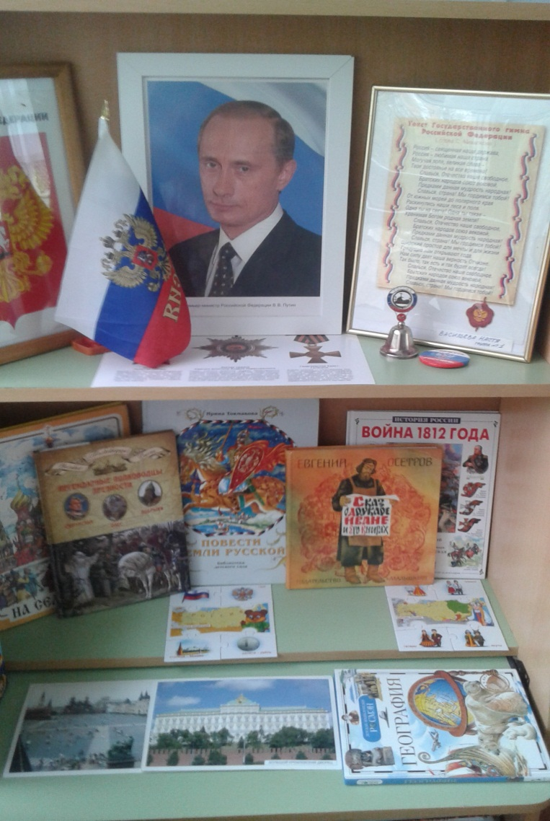

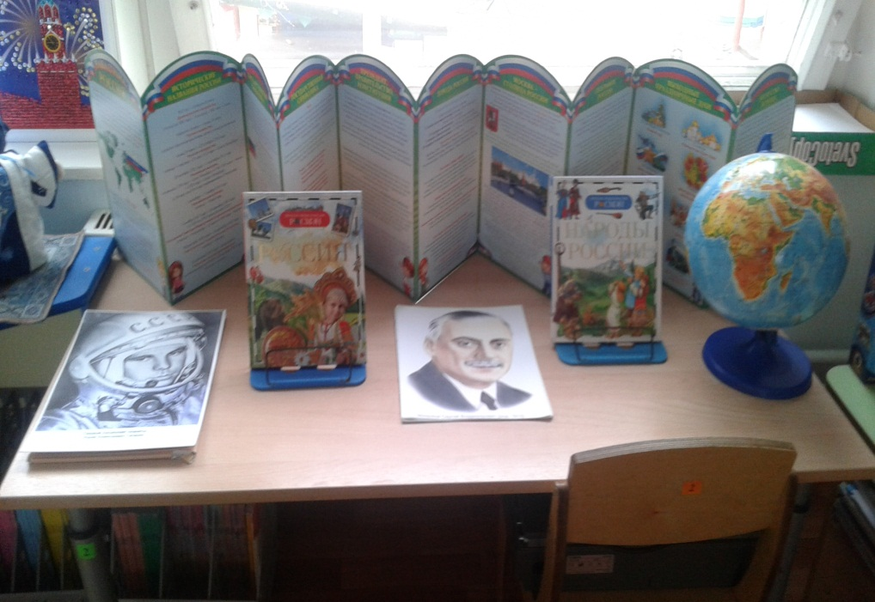

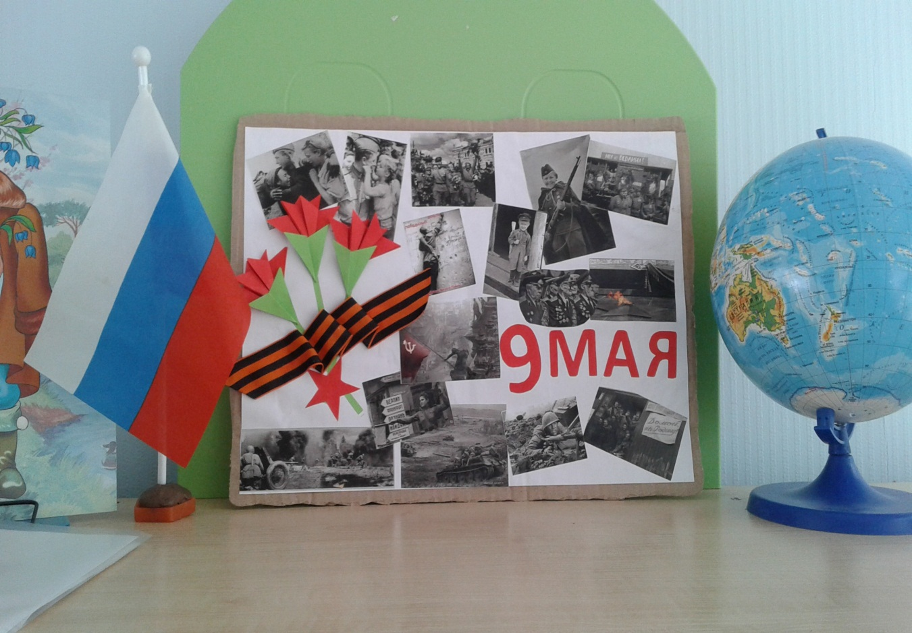

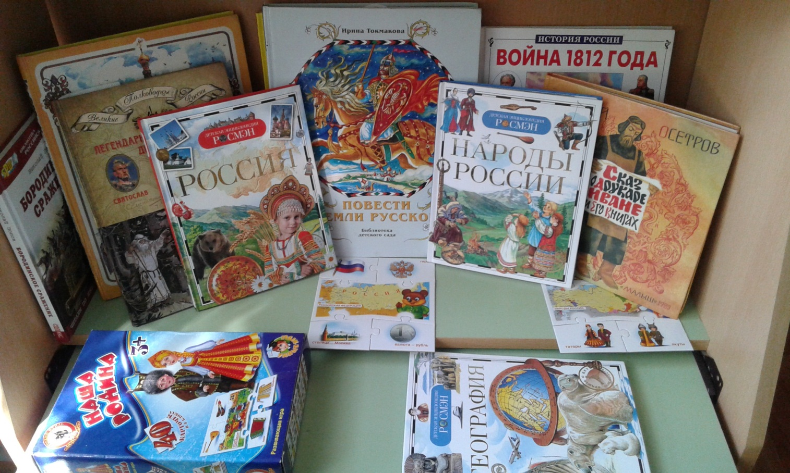
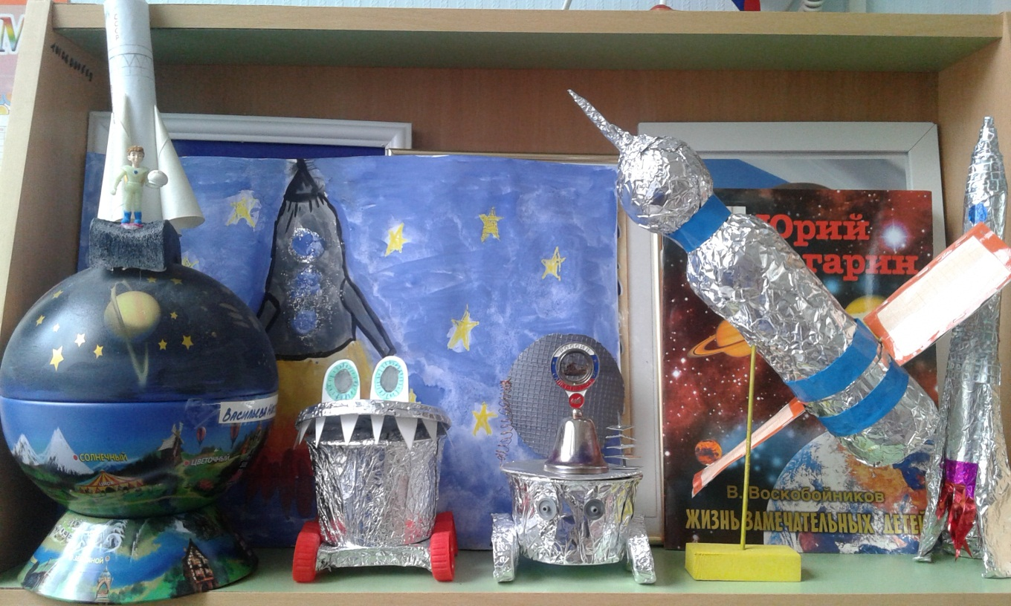

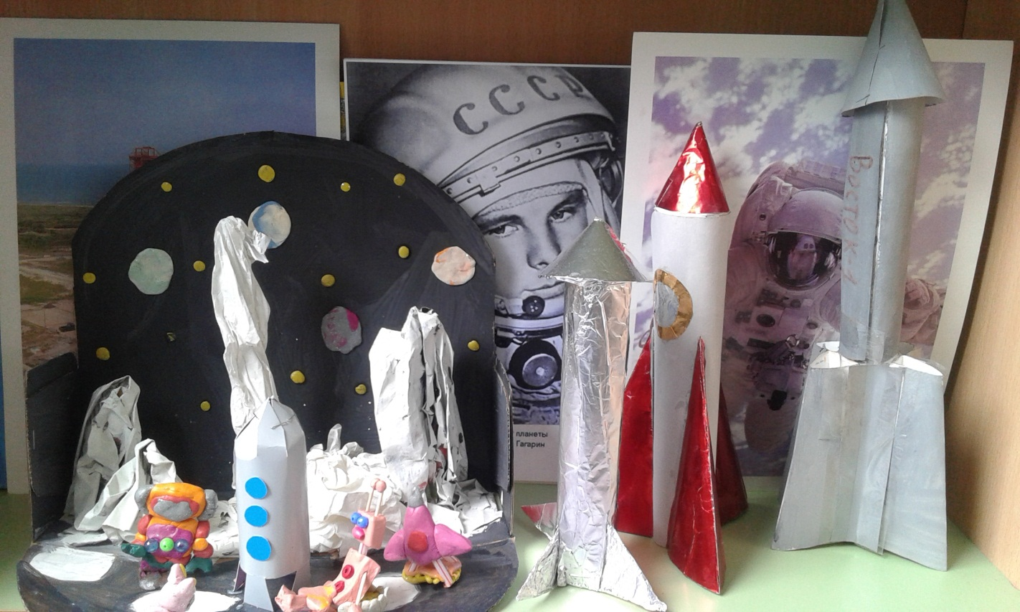

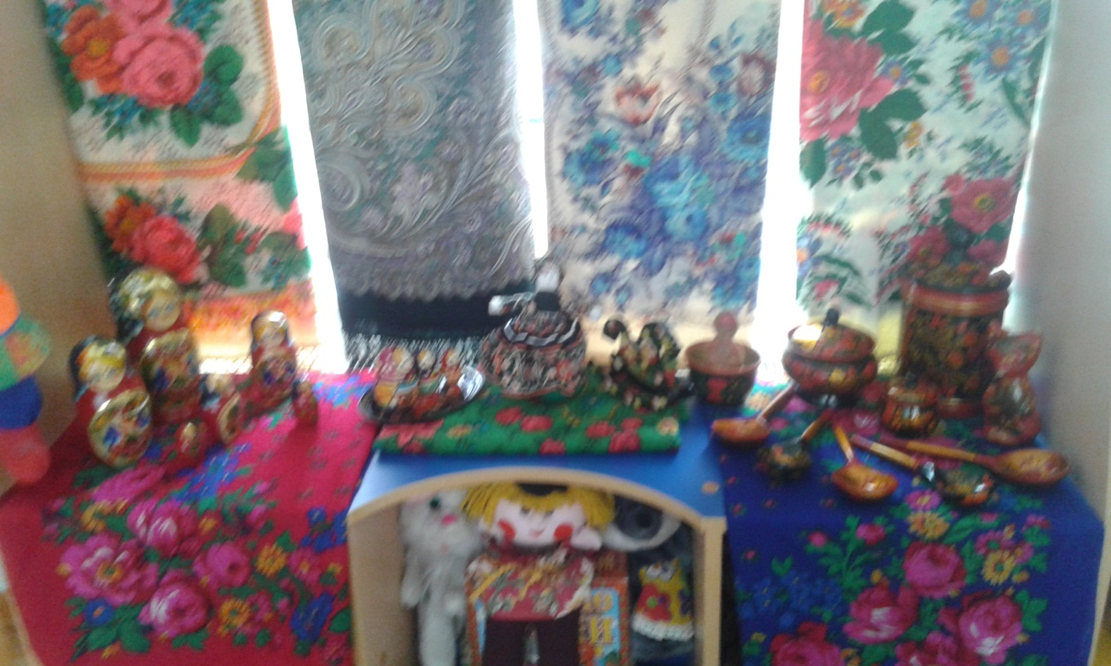

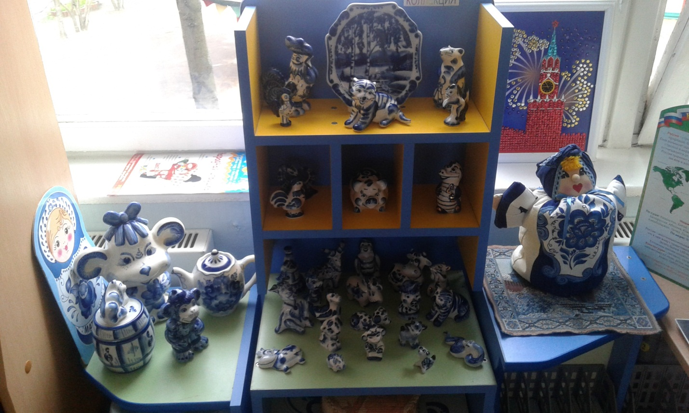

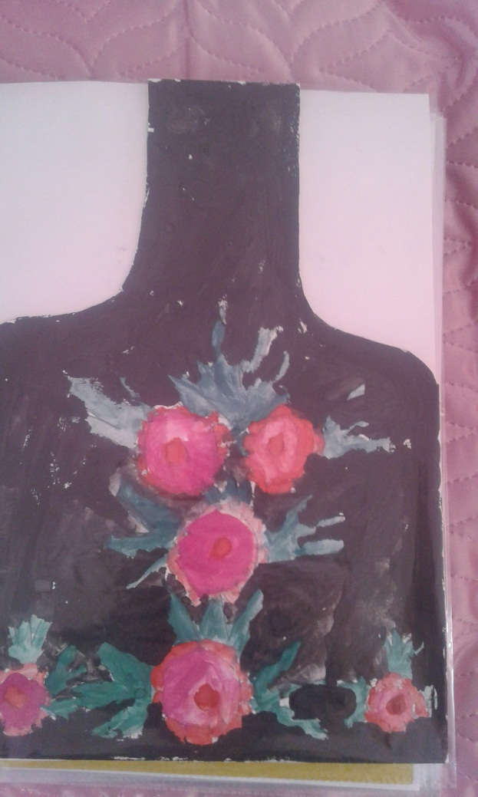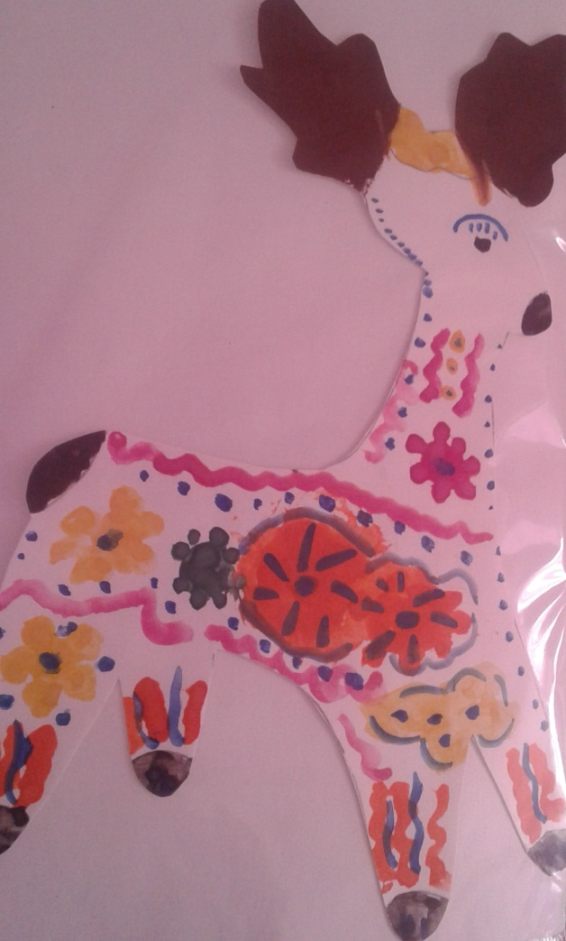

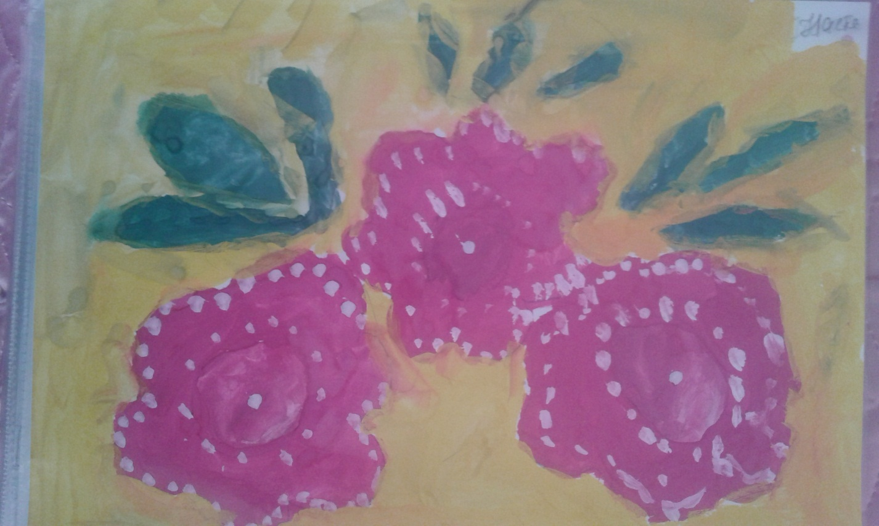

ИТОГ ПРОЕКТА

« МОЯ РОССИЯ, МОЯ МОСКВА»
(итоговая викторина)
ЦЕЛЬ: Обобщить и систематизировать знания о России и о Москве, полученные
за год. Закрепить знания о государственной символике, о народах
России. Развивать познавательный интерес. Воспитывать чувство
товарищества. Учить восхищаться и гордиться родной страной.
ПРЕДВАРИТЕЛЬНАЯ РАБОТА:
Беседы о Москве и России, чтение рассказов, рассматривание
иллюстраций, изучение символики России, заучивание стихов
пословиц и поговорок о Москве и о России.
МЕТОДИЧЕСКИЕ ПРИЕМЫ:
Словесные: беседы, чтения, заучивание стихов и пословиц.
Игровые: дидактические, словесные, подвижные игры.
Наглядные: рассматривание картин и иллюстраций, карты России.
Практические: выполнение заданий, аппликация, лепка.
МАТЕРИАЛ К ВИКТОРИНЕ:
Атрибуты для проведения викторины, иллюстрации с изображением
достопримечательностей, карта России, символика России.

ХОД ВИКТОРИНЫ.

( Дети входят в группу, встают полукругом)
Воспитатель: Мы с вами очень много говорили о нашей Родине, о нашей
Москве, читали рассказы, рассматривали иллюстрации,
учили стихи, пословицы и поговорки. Говорили о народах
России, о традициях, достопримечательностях. И вот сегодня
у нас итоговая викторина, мы с вами постараемся вспомнить
все, что знаем о нашей великой Родине и о ее столице.
Ваши знания сегодня будет оценивать жюри, они в конце
викторины назовут победителей. Вы знаете, что сегодня
участвуют две команды. Накануне мы с вами выбрали символы
команд – это цветы. Команда «Колокольчики» и команда
«Ромашки». Разделитесь на две команды и займите свои места.
Давайте нашу викторину начнем с разминки, вспомним стих.
Александровой « Если скажут слова «РОДИНА»
( дети читают стихотворение)
Ну а теперь будьте внимательны. Начинаем первый конкурс, а
называется он « РОДНОЙ ГОРОД»
ВОПРОСЫ: Как называется наш город?
На какой реке он стоит?
Чем он отличается от других городов?
Почему Москва это главный город?
Назовите достопримечательности нашей Москвы?
Так как вы назвали Кремль главной достоприме-
чательностью, назовите башни Кремля, которые
знаете?
Назовите транспорт нашего города?
И так с первым конкурсом вы справились, приступим ко второму, а называется
он « Родная страна» Вопросы:
Как называется наша страна?
Главный город России?
Символика нашей страны?
(каждая команда рассказывает о гербе, флаге и гимне)
Назовите российские города?
Народы России?
Чем отличается один народ от другого?
Воспитатель: Ну, так как мы с вами русские, значит следующее задание-
Элементы русской плясовой показывает по очереди
Каждая команда.
Назовите реки России?
Знаменитые люди России?
Художники
Писатели и поэты, прославившие Россию?
Продолжаем конкурс, сейчас из команды выйдут по одному участнику.
Нужно составить из слогов два слова. Участник команды «Ромашки»
составляет слово «РОДИНА». Участник команды «Колокольчик» сос-
тавляет слово «МОСКВА».
Следующее задание: Назовите пословицы и поговорки о России и Москве.
И последний литературный конкурс:
Стихи, рассказы и монтаж о России и Москве.
По одному стихотворению от каждой команды, монтаж стихотворения
«С чего начинается Родина» (дети читают по одному куплету от каждой
команды)
Воспитатель: А Родина, ребята, начинается с порога вашего дома. Она огромна
и прекрасна. И каждого она одна, как мама. Родиной надо
гордиться, любить глубоко и нежно, заботиться о ней и
защищать.
В завершении нашей замечательной викторины Слава прочитает нам
отрывок из рассказа Ушинского « Наше Отечество»
«Наше отечество, наша Родина – матушка Россия. Отечеством мы
называем ее потому, что в ней жили испокон веку отцы и деды наши.
Родиной мы ее зовем потому, что в ней мы родились, в ней говорят на
родном языке, и все в ней для нас родное; матерью – потому, что она
вскормила нас своим хлебом, вспоила своими водами, выучила
своему языку и как мать , она защищает и бережет от всяких врагов.»
В конце викторины жюри называет победителей
и награждает значками « Я горжусь РОССИЕЙ»

